依財政部台財融(六)第0936000140號函規定應揭露事項

(一)資產負債資訊
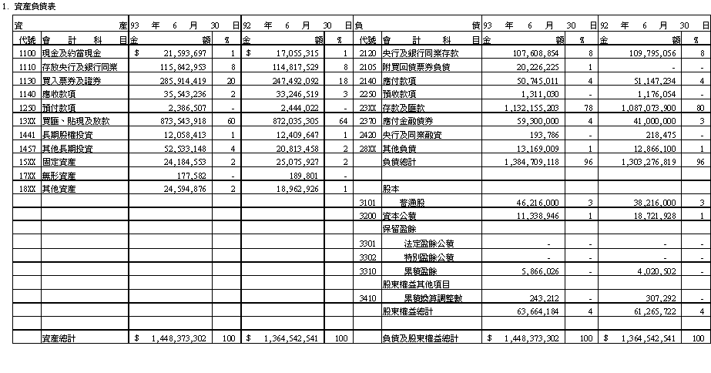

(二)損益表
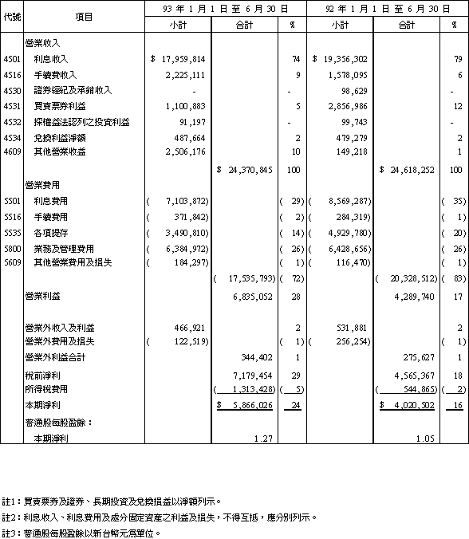

(三)資本適足性

(四)資產品質

 |  | 單位：新台幣仟元，%
 | 93 年 6 月 30 日 | 92 年 6 月 30 日
逾期放款 | 12,904,572 | 33,348,849
催收款 | 12,898,082 | 41,448,198
逾放比率 | 1.46 | 3.79
應予觀察放款 | 7,541,242 | 15,639,003
應予觀察放款佔總放款比率 | 0.86 | 1.78
帳列放款及催收款準備 | 7,487,811 | 8,411,152
呆帳轉銷金額 | 1,362,765 | 3,593,767
註1：逾期放款係依財政部83年2月16日台財融第832292834號函及
86年12月1日財政部台財融第86656564號函規定之列報逾期放款金額。
註2：逾放比率＝逾期放款(含催收款)÷(放款餘額+催收款)。
註3：應予觀察放款係中長期分期償還放款逾三個月但未滿六個月、其他放款
本金未逾期三個月而利息未按期繳納逾三個月但未滿六個月、已達列報
逾放而准免列報者(包括協議分期償還放款、已獲信保基金理賠及有足
額存單或存款備償放款、九二一震災經合意展延者、擔保品已拍定待分
配款及其他經專案准免列報者)。
註4：呆帳轉銷金額＝當年1月1日起至揭露當季季底之累積呆帳轉銷金額。

(五)管理資訊
- 授信風險集中情形：
 |  |  | 單位：新台幣仟元，%
 | 93 年 6 月 30 日 |  | 92 年 6 月 30 日
利害關係人授信金額 | 23,944,190 |  | 32,104,099
利害關係人授信比率 | 2.62 |  | 3.65
股票質押授信比率 | 0.67 |  | 1.36
授信行業集中情形(該等行業授信金額佔總授信金額比率之前三名) | 行 業 別 | 比率% | 行 業 別 | 比率%
授信行業集中情形(該等行業授信金額佔總授信金額比率之前三名) | 製造業 | 26.72 | 製造業 | 29.52
授信行業集中情形(該等行業授信金額佔總授信金額比率之前三名) | 商業 | 11.45 | 商業 | 10.31
授信行業集中情形(該等行業授信金額佔總授信金額比率之前三名) | 金融保險不動產業 | 2.59 | 金融保險不動產業 | 2.68
註1：授信總額包括買匯、進出口押匯、放款及貼現、應收承兌票款及應收保
證款項。
註2：對利害關係人授信金額係銀行法所定義之對利害關係人授信金額。
註3：利害關係人授信比率＝銀行法所定義之利害關係人授信金額÷授信總額。
註4：股票質押授信比率＝承作以股票為擔保品之授信金額÷授信總額。
註5：授信行業集中情形請依填報中央銀行「放款對象別及用途別分析表」行
業別揭露公營及民營合計之農林漁牧業、礦業及土石採取業、製造業、
水電燃氣業、營造業、商業、運輸倉儲通信業、金融保險不動產業、工
商社會個人服務業及其他占總放款比率。

3.放款、催收款及投資損失準備提列政策：
係將資產按本行「授信資產風險評估作業要點」暨「授信資產風險分類標準」辦理評估後，按適當比率提存。即第一類：屬正常類提存萬分之四；第二類：屬有欠正常類提存百分之一(信用卡相關授信提存比率為百分之二)；第三類：屬收回困難類提存百分之五十；第四類：屬收回無望類提存百分之百。本公司另就其收回之可能性，就其不足之部分評估提列備抵呆帳。

4.特殊記載事項：

(六)獲利能力

 | 93 年 6 月 30 日 | 92 年 6 月 30 日
1.資產報酬率(%) | 0.50 | 0.34
2.淨值報酬率(%) | 11.81 | 7.70
3.純 益 率(%) | 29.46 | 18.62
註1：資產報酬率＝稅前損益/平均資產
註2：淨值報酬率＝稅前損益/平均淨值
註3：純益率＝稅前損益/營業收入
註4：稅前損益係指當年一月累計至該上半年度損益金額。

4.孳息資產及付息負債資訊

註1：平均值係按孳息資產與付息負債之平均值計算。
註2：此科目數字包含「現金及約當現金」中之存放銀行同業及「存放央行及銀行同業」中之拆放銀行同業。

(七)流動性
資產及負債之到期分析
93年6月30日 單位：新台幣仟元
 | 合計 | 0到30天 | 31天至90天 | 91天至180天 | 181天至一年 | 一年以上
資產 | 1,211,733,000 | 129,628,000 | 90,031,000 | 285,579,000 | 89,223,000 | 617,272,000
負債 | 1,259,489,000 | 163,810,000 | 202,999,000 | 199,539,000 | 290,608,000 | 402,533,000
缺口 | ( 47,756,000) | ( 34,182,000) | ( 112,968,000) | 86,040,000 | ( 201,385,000) | 214,739,000
累積缺口 | ( 47,756,000) | ( 34,182,000) | ( 147,150,000) | ( 61,110,000) | ( 262,495,000) | ( 47,756,000)
註：本表僅含總行及國內分行支機構新台幣部分(不含外幣)之金額。

(八)市場風險敏感性
- 利率敏感性資產與負債比率：
- 主要外幣淨部位：

(九)其他
- 董事、監察人
(1).董事、監察人專業知識
職稱 | 姓名 | 選任日期 | 任期 | 主要經(學)歷 | 目前兼任其他公司之職務
董事長 | 謝壽夫 | 92.7.8 | 3年 | 成功大學  第一信託副總經理、台新銀行總經理、台新金控總經理 | 第一金控董事長、美國第一銀行董事長
常務董事 | 吳繁治 | 92.7.8 | 3年 | 文化大學  台灣銀行公庫部、企劃部、發行部經理 | 第一金控董事、台灣銀行秘書室主任
常務董事 | 陳田垣 | 92.7.8 | 3年 | 淡江大學  台灣可口可樂(股)  公司董事長 | 第一金控董事、金園投資及金門汽車(股)公司董事長
常務董事 | 陳錦村 | 92.7.8 | 3年 | 台灣科技大學  中央大學財務金融系所長、管理學院代理院長，現任中央大學財務金融系教授兼總務長 | 中華電信公司董事
董事 | 杜總輝 | 92.7.8 | 3年 | 政治大學  統一綜合證券集團總裁、東吳大學教授、聯翔投資(股)公司董事長 | 第一金控董事
董事 | 黃清苑 | 92.7.8 | 3年 | 日本大學  台灣證券交易所董事、日商大和證券株式會社駐台代表 | 第一金控董事、日本大和證券SMBC株式會社亞太地區執行長、聯華電子(股)公司董事、鴻海精密工業(股)公司董事、統一超商(股)公司董事
董事 | 姚秋旺 | 92.7.8 | 3年 | 美國紐約大學  台北市政府主計處長、華銀、交銀、北銀、高銀經理，現任行政院主計官 | 第一金控董事
董事、監察人專業知識(續)
職稱 | 姓名 | 選任日期 | 任期 | 主要經(學)歷 | 目前兼任其他公司之職務
董事 | 郭照榮 | 92.7.8 | 3年 | 政治大學  行政院經建會委員、中山大學財務管理系副教授，現任中山大學財務管理系教授兼主任
董事 | 王塗發 | 92.7.8 | 3年 | 美國加州大學  中興大學經濟學研究所所長、考試院高考、普考典試委員、台北大學經濟學系教授、主任 | 第一金控董事、台灣電力公司常務董事
董事 | 楊益成 | 92.7.8 | 3年 | 台灣大學  中華票券公司常務董事、常駐監察人，現任中小企業聯合輔導中心總經理 | 台灣育成中小企業開發(股)公司常務董事
董事 | 高柔哲 | 92.7.8 | 3年 | 逢甲大學  華南銀行研究員、專門委員、董事會主任秘書 | 第一金控董事、華南銀行債權管理部經理
董事 | 徐仁輝 | 92.7.8 | 3年 | 美國南加州大學  財政部國庫署專門委員、世新大學經濟系副教授兼代主任，現任世新大學行政管理系教授兼研究發展處研發長
董事 | 張瑞川 | 92.7.8 | 3年 | 交通大學  國科會科學資料中心指導委員會召集人、交通大學電子資訊研究中心副主任，現任宏碁產品價值創新中心技術總監、交通大學資訊科學系教授
董事 | 戴嚴 | 92.7.8 | 3年 | 上海法學院  財政部機要秘書、經濟部機要秘書、本行專門委員、董事 | 第一金控董事
董事、監察人專業知識(續)
職稱 | 姓名 | 選任日期 | 任期 | 主要經(學)歷 | 目前兼任其他公司之職務
常駐  監察人 | 張兆順 | 92.7.8 | 3年 | 政治大學  士農證券(股)公司董事、監察人、會計師公會聯合會專業教育委員會執行長、建智會計師事務所會計師 | 第一金控監察人、第一富蘭克林投信(股)公司董事長
監察人 | 馬秀如 | 92.7.8 | 3年 | 美國阿拉巴馬州立大學  勤業會計師事務所查帳員、政治大學會計系講師、副教授，現任教授 | 中油公司監察人
監察人 | 潘隆政 | 92.7.8 | 3年 | 淡江大學  行政院主計處專員、財政部金融局組長 | 中央存款保險公司副總經理
監察人 | 蔡富吉 | 92.7.8 | 3年 | 逢甲大學  台灣銀行分行經理 | 第一金控監察人、臺灣銀行企劃部經理
監察人 | 黃維生 | 92.7.8 | 3年 | 南台工專  台北北門扶輪社社長  維紡隆(股)公司董事長 | 第一金控監察人、維紡隆(股)公司董事長、揚生針織(股)公司董事長

(2). 董事、監察人獨立性資料
條件  姓名 | 是否具有五年以上商務、法律、財務或公司業務所須之工作經驗 | 符合獨立性情形(註) |  |  |  |  |  |  | 備 註
條件  姓名 | 是否具有五年以上商務、法律、財務或公司業務所須之工作經驗 | 1 | 2 | 3 | 4 | 5 | 6 | 7
謝壽夫 | Ｖ |  | Ｖ | Ｖ |  |  | Ｖ |  | 董事長
吳繁治 | Ｖ |  | Ｖ | Ｖ |  |  | Ｖ |  | 常務董事
陳田垣 | Ｖ |  | Ｖ | Ｖ |  |  | Ｖ |  | 常務董事
陳錦村 | Ｖ | Ｖ | Ｖ | Ｖ | Ｖ | Ｖ | Ｖ |  | 常務董事
杜總輝 | Ｖ |  | Ｖ | Ｖ |  |  | Ｖ |  | 董事
黃清苑 | Ｖ |  | Ｖ | Ｖ |  |  | Ｖ |  | 董事
姚秋旺 | Ｖ |  | Ｖ | Ｖ |  |  | Ｖ |  | 董事
郭照榮 | Ｖ | Ｖ | Ｖ | Ｖ | Ｖ | Ｖ | Ｖ |  | 董事
王塗發 | Ｖ |  | Ｖ | Ｖ |  |  | Ｖ |  | 董事
楊益成 | Ｖ | Ｖ | Ｖ | Ｖ | Ｖ | Ｖ | Ｖ |  | 董事
高柔哲 | Ｖ |  | Ｖ | Ｖ |  |  | Ｖ |  | 董事
徐仁輝 | Ｖ | Ｖ | Ｖ | Ｖ | Ｖ | Ｖ | Ｖ |  | 董事
戴嚴 | Ｖ |  | Ｖ | Ｖ |  |  | Ｖ |  | 董事
張瑞川 | Ｖ | Ｖ | Ｖ | Ｖ | Ｖ | Ｖ | Ｖ |  | 董事
張兆順 | Ｖ |  | Ｖ | Ｖ |  |  | Ｖ |  | 常駐監察人
馬秀如 | Ｖ | Ｖ | Ｖ | Ｖ | Ｖ | Ｖ | Ｖ |  | 監察人
潘隆政 | Ｖ | Ｖ | Ｖ | Ｖ | Ｖ | Ｖ | Ｖ |  | 監察人
蔡富吉 | Ｖ |  | Ｖ | Ｖ |  |  | Ｖ |  | 監察人
黃維生 | Ｖ |  | Ｖ | Ｖ |  |  | Ｖ |  | 監察人
註：各董事、監察人符合下述各條件者，請於各條件代號下方空格中打“Ｖ”。
1.非為公司之受僱人或其關係企業之董事、監察人或受僱人。
2.非直接或間接持有公司已發行股份總額百分之一以上或持股前十名之自然人
股東。
3.非前二項人員之配偶或二親等以內直系親屬。
4.非直接或間接持有公司已發行股份總額百分之五以上法人股東之董事、監察
人、受僱人或持股前五名法人股東之董事、監察人、受僱人。
5.非與公司有財務、業務往來之特定公司或機構之董事、監察人、經理人或持
股百分之五以上股東。
6.非為最近一年內提供公司或關係企業財務、商務、法律等服務、諮詢之專業
人士、獨資、合夥、公司或機構團體之企業主、合夥人、董事(理事)、監察
人(監事)、經理人及其配偶。
7.非為公司法第二十七條所訂之法人或代表人。

- 董事、監察人酬勞：
 |  | 單位：新台幣仟元
職稱 | 姓名 | 薪資、獎金等酬勞 | 說明
董事長 | 第一金控代表：謝壽夫 | $ 1,925
常董 | 第一金控代表：蔡哲雄 | 618
常董 | 第一金控代表：吳繁治 | -
常董 | 第一金控代表：陳田垣 | 514
常董 | 第一金控代表：陳錦村 | 50 | 註1
董事 | 第一金控代表：杜總輝 | -
董事 | 第一金控代表：高柔哲 | 56
董事 | 第一金控代表：黃清苑 | -
董事 | 第一金控代表：姚秋旺 | -
董事 | 第一金控代表：郭照榮 | 49
董事 | 第一金控代表：楊益成 | 56
董事 | 第一金控代表：王塗發 | -
董事 | 第一金控代表：徐仁輝 | 56
董事 | 第一金控代表：戴 嚴 | 306
董事 | 第一金控代表：張瑞川 | 43 | 註2
常駐監察人 | 第一金控代表：張兆順 | -
監察人 | 第一金控代表：潘隆政 | 49
監察人 | 第一金控代表：蔡富吉 | - | 註3
監察人 | 第一金控代表：馬秀如 | 49
監察人 | 第一金控代表：吳勝雄 | - | 註3
監察人 | 第一金控代表：黃維生 | 56
 | 繳交第一金控 | 5,445
註1：原任自93年1月8日改任常董。
註2：係93年2月12日新任董事。
註3：原監察人吳勝雄退休，自93年4月15日由蔡富吉改任監察人。

3.持有銀行股份依股數排序前十名股東之姓名，如屬法人股東代表者，應載明該法人股東名稱；持有股數；持有股數占己發行股數之比例；股權設質情形：

4.重大資產處分情形：
(1)本期累積買進或賣出同一轉投資事業股票之金額達新台幣三億元或實收資本額百分之十以上：
本公司93年1月1日至6月30日無此情形。
(2)取得不動產之金額達新台幣三億元或實收資本額百分之十以上：
本公司及子公司民國93年1月至6月30日無此情形。
(3)處分不動產之金額達新台幣三億元或實收資本額百分之十以上：
本公司及子公司民國93年1月至6月30日無此情形。
(4)與關係人交易之手續費折讓合計達新台幣五百萬元以上：
本公司及子公司民國93年1月至6月30日無此情形。
(5)應收關係人款項達新台幣三億元或實收資本額百分之十以上：
除存、放款交易請詳財務報告附註五、之說明外、餘與關係人無此情形。子公司無此情形。
(6)出售不良債權達新台幣五十億元以上者。
本公司及子公司民國93年1月至6月30日無此情形。
(7)其他足以影響財務報表使用者決策之重大交易事項：
本公司及子公司民國93年1月至6月30日無此情形。

6.新推出金融商品相關資訊：請參閱本行網站「一銀新聞」所揭露之資訊。

